**Instituto federal do Piauí**

**Curso de Analise e Desenvolvimento de Sistemas**

Matheus Levi da Silva Barbosa

**Relatório Censo 2010 para o município de Floriano-PI**

**Teresina-PI**

**2021**

Matheus Levi da Silva Barbosa

**Relatório sobre Deficientes do**

**Censo 2010 para o município de Floriano-PI**

Relatório do Censo 2010, ministrado pelo Prof. Igor Ferreira do Nascimento.

Teresina-PI

Setembro de 2021

**Relatório Censo 2010 para o município de Floriano-PI**

Reconhecer os direitos das pessoas com deficiência significa mais do que tratar a todos de forma igualitária. Necessidades especiais requerem cuidados especiais, independentemente do local ou do tipo de atendimento que se busca. A sociedade inclusiva, dessa forma, se apoia na filosofia kantiana de valorização do ser humano, que reconhece o caráter plural da humanidade em sua diversidade, sendo essa ideia também a base dos Direitos Humanos. Na cidade de Floriano no Piauí que em 2010 cerca de 9,45% possui a Dificuldade Grave ou incapacitante e cerca de 25,99% tem algum grau médio ou leve de Dificuldade.

Nessas dificuldades estão:

* Dificuldade permanente de enxergar

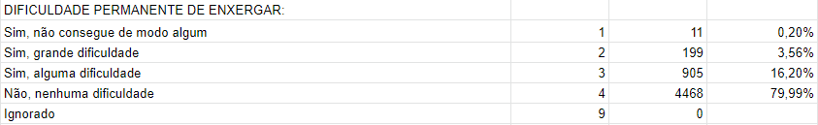

* Dificuldade permanente de caminhar ou subir degraus

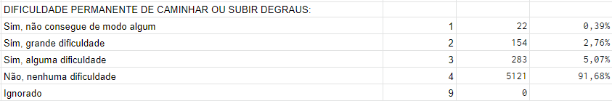

* Dificuldade permanente de ouvir

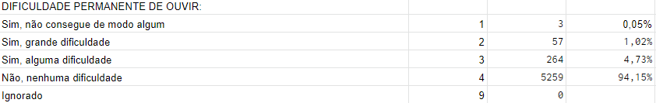

* Deficiência mental/intelectual permanente:



Floriano segue a media do estado que segundo o IBGE é o “Piauí é o quinto estado com maior índice de pessoas com deficiências, de acordo com o Plano Nacional de Saúde, do Instituto Brasileiro de Geografia e Estatística (IBGE), com um percentual de 9,7% da população com deficiência. O índice do estado é superior à média brasileira, em que aproximadamente 8,4% dos habitantes possuem deficiência.

Para muitas pessoas com deficiência, assistência e suporte são pré-requisitos para sua participação na sociedade. A falta de serviços de assistência necessários pode fazer com que estas pessoas com deficiência se tornem extremamente dependentes de suas famílias – e impedir que ambas as partes se tornem economicamente ativas e socialmente incluídas. Em todo o mundo, pessoas com deficiências não têm suas necessidades de suporte totalmente satisfeitas. Em muitos países, os serviços de assistência ainda não são parte central das políticas para deficientes, e há muitas lacunas com relação a estes serviços em todos os lugares. Não há um modelo de serviços de suporte que vá funcionar em todos os contextos e atender a todas as necessidades, de forma que é necessária uma variedade de provedores e de modelos. Mas o princípio fundamental promovido pela Convenção das Nações Unidas para os Direitos das Pessoas com Deficiência é que a assistência deve ser fornecida na própria comunidade e não em ambientes segregados. São preferíveis os serviços orientados à pessoa, pois desta forma os indivíduos se tornam parte integrante das decisões a respeito do suporte que eles recebem e têm o máximo controle possível sobre suas vidas. Muitas pessoas com deficiência precisam de assistência e suporte para alcançar uma boa qualidade de vida e serem capazes de participar da vida econômica e social em igualdade de condições com as demais pessoas. Um intérprete de sinais, por exemplo, habilita uma pessoa com deficiência auditiva a trabalhar em um ambiente profissional regular. Um assistente pessoal ajuda um cadeirante a ir a encontros ou ao trabalho. Um preposto auxilia uma pessoa com deficiência intelectual a controlar o seu dinheiro e fazer escolhas. Pessoas com múltiplas incapacidades ou idosos podem necessitar de ajuda para se manterem em suas residências. Estas pessoas são, desta forma, capacitadas a viver em comunidade e participar ativamente do trabalho e de outras atividades, ao invés de serem marginalizadas ou deixadas em uma relação de completa dependência com relação à sua família ou à proteção social.

O governo do estado e também do Município de Floriano poderiam ter usado os dados desse para prover uma melhor qualidade de vida para o povo de Floriano já que de acordo com a constituição de 1988 nos artigos:

Art. 5º A pessoa com deficiência será protegida de toda forma de negligência, discriminação, exploração, violência, tortura, crueldade, opressão e tratamento desumano ou degradante.

Art. 8º É dever do Estado, da sociedade e da família assegurar à pessoa com deficiência, com prioridade, a efetivação dos direitos referentes à vida, à saúde, à sexualidade, à paternidade e à maternidade, à alimentação, à habitação, à educação, à profissionalização, ao trabalho, à previdência social, à habilitação e à reabilitação, ao transporte, à acessibilidade, à cultura, ao desporto, ao turismo, ao lazer, à informação, à comunicação, aos avanços científicos e tecnológicos, à dignidade, ao respeito, à liberdade, à convivência familiar e comunitária, entre outros decorrentes da Constituição Federal, da Convenção sobre os Direitos das Pessoas com Deficiência e seu Protocolo Facultativo e das leis e de outras normas que garantam seu bem-estar pessoal, social e econômico.

A prefeitura não pareceu fazer muitos avanços nessa área já que só em 2021 O município de Floriano ganhou um Centro Integrado de Educação Especial (CIES) para a educação para pessoas com deficiência e em 2015 a cidade chegou a reivindicar um mutirão de catarata.